Гимназије „Вељко Петровић „ Сомбор

КОНКУРСНА ДОКУМЕНТАЦИЈА
по јавном позиву број 02-1/2013
за јавну набавку
израда главног пројекта за реконструкцију и доградњу фискултурне сале Гимназије “ Вељко Петровић“ Сомбора

Сомбор, јула 2013. године

С А Д Р Ж А Ј
КОНКУРСНЕ ДОКУМЕНТАЦИЈЕ

- Јавни позив
- Упутство понуђачима како да сачине понуду
- Изјава о испуњавању обавезних услова за понуђача ( прилог 1)
- Изјава о испуњавању додатних услова (прилог бр 2-а)
- Референт листа (прилог 2-б)
- Изјава понуђача да не наступа са подизвођачем (прилог 3)
- Изјава понуђача да наступа са подизвођачем (прилог4)
- Изјава о испуњавању обавезних услова за подизвођача (прилог 5)
- Изјава о испуњавању обавезних услова за члана групе понуђача (прилог 6)
- Образац понуде (прилог 7)
- Модел уговора (прилог 8)
- Пројектни задатак
- Образац трошкова припреме понуде (прилог 9)
- Образац изјаве о независној понуди (прилог 10)
- Изјава (прилпг 11)

Конкурсна документација садржи ------страна.

На основу члана 55. став 1. тачка 2., члана 57. став 1. и члана 60. став 1. тачка 2. Закона о јавним набавкама ("Сл. гласник РС", бр. 124/12), поступка јавне набавке мале вредности број 02-1/2013 од 15.07.2013. године,

Гимназија „Вељко Петровић „
25000 Сомбор, Доситеја Обрадовића бр.2
www. gimnazijaso.edu.rs
упућује свим заинтересованим лицима:

ПОЗИВ ЗА ПОДНОШЕЊЕ ПОНУДА
у поступку јавне набавке мале вредности
ИЗРАДА ГЛАВНОГ ПРОЈЕКТА ЗА РЕКОНСТРУКЦИЈУ
И ДОГРАДЊУ ФИСКУЛТУРНЕ САЛЕ ГИМНАЗИЈЕ „ВЕЉКО ПЕТРОВИЋ“
У СОМБОРУ

Број ЈНМВ 02-1/2013

1. Врста поступка јавне набавке: услуге која се спроводи у поступку јавне набавке мале вредности у складу са чланом 39. Закона о јавним набавкама ("Сл. гласник РС", бр. 124/12,) и Одлике о покретању поступка број 02-1/2013 од 15.07.2013. године.
2. Опис предмета набавке: предмет јавне набавке је израда главног пројекта за реконструкцију и доградњу фискултурне сале у Гимназији „Вељко Петровић“ у Сомбору
3. Назив односно ознака из општег речника јавних набавки: 7122300
4. Право учешћа у поступку имају сва заинтересована лица, правна и физичка лица која испуњавају обавезне услове из члана 75. став 1. Закона о јавним набавкама и додатне услове који су у складу са чланом 76.став 2. Закона о јавним набавкама који су прецизирани овом конкурсном документацијом.
5. Критеријум за доделу уговора: на основу Закона о јавним набавкама, члан 85. став 1. тачка 2. је најнижа понуђена цена.
6. Начин преузимања конкурсне документације:
7. Сви заинтересовани понуђачи могу преузети позив и конкурсну документацију на интернет страници наручиоца www.gimnazijaso.edu.rs или на Порталу јавних набавки www.portal.ujn.gov.rs
Увид у конкурсну документацију као и преузимање исте може се извршити лично у просторијама наручиоца Гимназије “Вељко Петровић“ Сомбора, Доситеја Обрадовића бр.2- сваког радног дана од 09 до 12 часова, а последњег дана до истека рока за подношење понуде.
Начин подношења понуде и рок:
Право подношења понуда у поступку имају сва заинтересована правна и физичка лица која испуњавају обавезне услове за учешће у поступку јавне набавке, у складу са чланом 75. Закона о јавним набавкама, као и све услове и захтеве из позива за подношење понуда и конкурсне документације.
Испуњеност услова из члана 75. Закона о јавним набавкама, понуђач доказује документима
из члана 77. Закона о јавним набавкама.
Конкурсном документацијом ближе су одређени услови за учешће у поступку као и начин доказивања испуњености услова.
Понуда се припрема и подноси у складу са позивом за подношење понуде и конкурсну документацију.
Понуђач понуду подноси непосредно или путем поште.
Понуда се подноси у затвореној коверти затвореној на начин да се приликом отварања понуда може са сигурношћу утврдити да се први пут отвара.
Понуда се доставља до 26.07.2013. године до 10,00 сати. Понуда са доказима о испуњености услова из конкурсне документације се доставља у уредно затвореној коверти поштом на адресу: Гимназија „Вељко Петровић“ Сомбора, Доситеја Обрадовића бр.2.
На лицу коверте обавезно назначити:
Гимназија „Вељко Петровић“ Сомбора, Доситеја Обрадовића бр.2, 25000 Сомбор „Понуда за јавну набавку :израда главног пројекта за реконструкцију и доградњу фискултурне сала - НЕ ОТВАРАТИ“
На полеђини коверте обавезно читко написати назив понуђача, адресу и број телефона особе за контакт.
Благовременом понудом сматраће се понуда приспела на адресу: Гимназије „Вељко петровић“Сомбора, Доситеја Обрадовића бр. 2, Сомбор до 26. 07. 2013. године до 10,00 сати, без обзира на начин подношења. Понуда приспела по истеку датума и сати одређених у позиву сматраће се неблаговременом, а наручилац ће је по окончању поступка отварања понуда вратити неотворену на адресу понуђача са назнаком „неблаговремена“.
Понуђач може поднети само једну понуду.
Понуђач који је самостално поднео понуду не може истовремено учествовати у заједничкој понуди или као поизвођач, нити исто лице може учествовати у више заједничких понуда.
8. Место, време и начин отварања понуде:
Понуде ће се јавно отварати дана 26.07.2013. године, у 10,15 сати, канцеларија број 37, у згради Гимназије „Вељко Петровић“ у Сомбору, Доситеја Обрадовића бр 2.
Јавном отварању понуда могу присуствовати сва заинтересована лица.
9. Услои под којима представници понуђача могу учествовати у поступку отварања понуде:
У постуку отварања понуда могу активно учествовати само овлашћени представници понуђача. Овлашћени представници понуђача су у обавези да пре почетка поступка јавног отварања понуда уредно предају Комисији за јавне набавке пуномоћје ( овлашћење) за учешће у поступку отварања понуда, пуномоћје треба да је оверено печатом и потписом овлашћеног лица. Број пуномоћја и име представника понуђача се уписује у Записник о отварању понуда, а који ће потписати записник и преузети примерак истог.
Представни понуђача који учествује у поступку отварања понуда има право да приликом отварања понуда изврши увид у податке који се уносе у Записник о отварању понуда.
Понуђачима који нису учествовали у поступку отварања понуда наручилац је дужан да достави записник у року од 3 дана од дана отварања понуда.
10. Рок за доношење одлуке:
Наручилац ће Одлуку о додели уговора која ће бити образложена и која ће садржати податке из члана 108. Закона о јавним набавкама, донети у року од 10 дана од дана јавног отварања понуда и иста ће бити достављена понуђачима у року од 3 дана од дана доношења.

11 Лице за контакт:
Контакт особа: Богданка Милић
телефон: 025/420-327
УСЛОВИ ЗА УЧЕШЋЕ У ПОСТУПКУ ЈАВНЕ НАБАВКЕ ИЗ ЧЛ.75 И 76 ЗЈН И УПУТСТВО КАКО СЕ ДОКАЗУЈЕ ИСПУЊЕНОСТ ТИХ УСЛОВА

1. УСЛОВИ ЗА УЧЕШЋЕ У ПОСТУПКУ ЈАВНЕ НАБАВКЕ

1.1 Обавезни услови за учешће у поступку јавне набавке одређени чланом 75. став 1. Закона о јавним набавкама

Право учешћа имају сви заинтересовани понуђачи који испуњавају обавезне
услове према члану 75. став 1. Закона о јавним набавкама, односно:

1) да је регистрован код надлежног органа, односно уписан у одговарајући регистар;
2) да он и његов законски заступник није осуђиван за неко од кривичних дела као члан организоване криминалне групе, да није осуђиван за кривична дела против привреде, кривична дела против животне средине, кривично дело примања или давања мита, кривично дело преваре;
3) да му није изречена мера забране обављања делатности, која је на снази у време
објављивања односно слања позива за подношење понуда;
4) да је измирио доспеле порезе, доприносе и друге јавне дажбине у складу са прописима Републике Србије или стране државе када има седиште на њеној територији;

1.2.Услови из члана 80 Закона о јавним набавкама које мора испунити сваки од Подизвођача
Уколико понуђач подноси понуду са подизвођачем, подизвођач мора испуњавати законом прописане обавезне услове само за тачке од 1-4 из чл.75. став 1. ЗЈН као и све остале услове тражене конкурсном документацијом.

1.3.Услови из члана 81 Закона о јавним набавкама које мора да испуњава сваки од понуђача из групе понуђача
Уколико се подноси заједничка понуда сваки понуђач из групе понуђача мора испунити прописане обавезне услове из члана 75. став 1. ЗЈН тачке од 1-4.
У складу са чланом 81. став 3. ЗЈН саставни део заједничке понуде је споразум којим се понуђачи из групе међусобно и према наручиоцу обавезују на извршење јавне набавке.

2.1. Додатни услови
Додатни услови за учешће у поступку јавне набавке одређени су чланом 76.
Закона о јавним набавкама („Сл.гласник РС“ бр.124/2012). :
Обавезно да понуђач има обезбеђене одговорне пројектанте ( са одговарајућим и важећим лиценцама) за сваку врсту предвиђених радова.

4/36
2. ДОКАЗИ О ИСПУЊЕНОСТИ УСЛОВА ЗА УЧЕШЋЕ У ПОСТУПКУ ЈАВНЕ НАБАВКЕ

Испуњеност обавезних услова из члана 75. став 1. ЗЈН понуђач доказује
достављањем следећих доказа уз понуду:

У складу са чланом 77. став 4. ЗЈН, испуњеност обавезних услова из члана 75. ЗЈН се доказује на следећи начин:
- Достављањем Изјаве о испуњавању услова из члана 75 ЗЈН у поступку јавне
набавке мале вредности за понуђача -уколико подноси самосталну понуду или понуду са подизвођачем (Образац 1 из конкурсне документације);
- Достављањем Изјаве о испуњавању услова из члана 75 ЗЈН у поступку јавне набавке мале вредности за подизвођача– уколико се подноси понуда са подизвођачем (Образац 4 из конкурсне документације).
- Достављањем Изјаве о испуњавању услова из члана 75 ЗЈН у поступку јавне набавке мале вредности за члана групе - за све учеснике у заједничкој понуди (Образац 5 из конкурсне документације);
Испуњеност додатних услова из члана 76. ЗЈН понуђач доказује
достављањем следећих доказа уз понуду:
-фотокопија лиценци одговорних пројектаната за све врсте, у пројектном задатку, наведених радова.
- референт листа се доказује фотокопија уговора и оригиналним потврдама о извршеним радовима из приложених уговора.

У складу са чланом 79. став 2. ЗЈН, Наручилац може пре доношења одлуке о
додели уговора да тражи од понуђача чија је понуда оцењена као најповољнија да достави на увид оригинал или оверену копију доказа о испуњености услова, и то:
1. Извод из регистра Агенције за привредне регистре, односно извод из регистра надлежног Привредног суда
2. Извод из казнене евиденције, односно уверења надлежносг суда и надлежне полицијске управе Министарства унутрашњих послова да понуђач као и његов законски заступник (уколико има више законских заступника – за сваког од заступника појединачно) није осуђиван за неко од кривичних дела као члан организоване криминалне групе, да није осуђиван за неко од кривичних дела против привреде, кривична дела против заштите животне средине, кривично дело примања или давања мита, кривично дело преваре.
3. Потврде Привредног и Прекршајног суда да понуђачу није изречена мера
забране обављања делатности, или Потрвда Агенције за привредне регистре да код овог органа није регистровано да му је као привредном друштву изречена мера забране обављања делатности.
4. Уверење пореске управе Министарства финансија и привреде да је понуђач измирио доспеле порезе и доприносе и Уверење надлежне локалне самоуправе да је понуђач измирио обавезе по основу изворних локалних јавних прихода.

Докази наведени под тачкама 2, 3 и 4 не могу бити старији од два месеца
рачунајући од дана који је конкурсном документацијом одређен за датум отварања
понуда.
Доказ наведен под трачком 3. мора бити издат након објављивања позива за
подношење понуда.
Ако понуђач у остављеном, примереном року који не може бити краћи од пет дана, не достави на увид оригинал или оверену копију тражених доказа, наручилац ће његову понуду одбити као неприхватљиву.

V УПУТСТВО ПОНУЂАЧИМА КАКО ДА САЧИНЕ ПОНУДУ

Упутство понуђачима како да сачине понуду садржи податке о захтевима наручиоца у погледу садржине понуде, као и услове под којима се спроводи поступак јавне набавке.

1. ПОДАЦИ О ЈЕЗИКУ НА КОЈЕМ ПОНУДА МОРА ДА БУДЕ САСТАВЉЕНА
Наручилац припрема конкурсну документацију и води поступак на српском језику.
Понуђач даје понуду на српском језику.

2. НАЧИН ПОДНОШЕЊА ПОНУДА
Сви заинтересовни понуђачи могу преузети позив и конкурсну документацију на интернет страници наручиоца www.gimnazijaso.edu.rs
или на Порталу јавних набавки. www.portal.ujn.gov.rs

Увид у конкурсну документацију као и преузимање исте може се извршити и лично у просторијама наручиоца Гимназија “Вељко Петровић” Сомбор на I спрату, улица Доситеја обрадовића бр.2, Сомбор, сваког радног дана од 09 часова до 12 часова а последњег дана до истека рока за подношење понуда.
Право подношења понуда у поступку имају сва заинтересована домаћа и страна, правна и физичка лица, која испуњавају обавезне услове за учешће у поступку јавне набавке, у складу са чланом 75. Закона о јавним набавкама као и све услове и захтеве из позива за подношење понуда и конкурсне документације.
Испуњеност услова из чл.75. ЗЈН понуђач доказује документима из чл.77 ЗЈН.
Конкурсном документацијом ближе су одређени услови за учешће у поступку, као и начин доказивања испуњености услова.
Понуда се припрема и подноси у складу са позивом за подношење понуде и
конкурсном документацијом.
Понуђач понуду подноси непосредно или путем поште.
Понуда се подноси у затвореној коверти или кутији, затворену на начин да се приликом отварања понуда може са сигурношћу утврдити да се први пут отвара.
Понудa се доставља до 26.07.2013. године до 10,00 часова. Понуда са доказима о
испуњености услова из конкурсне документације се доставља у уредно затвореној
коверти поштом на адресу: Гимназија „Вељко Петровић“ Сомбора, Доситеја Обрадовића број 2 Сомбор или лично на наведену адресу .

На лицу коверте обавезно назначити:
Гимназија „Вељко Петровић“ бр.2, 25000 Сомбор «Понуда за јавну набавку:израда главног пројекта за реконструкцију и доградњу фискултурне сале у Гимназији „Вељко Петровић“ у Сомбору 02-1/2013- НЕ ОТВАРАТИ».

На полеђини коверте обавезно читко написати назив понуђача, адресу и
број телефона особе за контакт.
Благовременом понудом сматраће се понуда приспела на адресу: Гимназија “Вељко Петровић” Сомбора, Доситеја Обрадовића 2, Сомбор до 26.07.2013. године до 10,00 часова, без обзира на начин подношења. Понуда приспела по истеку датума и сата одређених у позиву сматраће се неблаговременом, а наручилац ће је по окончању поступка отварања понуда вратити неотворену на адресу понуђача са назнаком «небалаговремена»

3. МЕСТО, ВРЕМЕ И НАЧИН ОТВАРАЊА ПОНУДА
Понуде ће се јавно отварати дана 26.07.2013 године, у канцеларији број 37, у згради Гимназије „Вељко Петровић“ Сомбора, Доситеја Обрадовића бр.2 Сомбор, у 10,30 часова.
Јавном отварању понуда могу присуствовати сва заинтересована лица.
У поступку отварања понуда могу активно учествовати само овлашћени
представници понуђача. Овлашћени представници понуђача у обавези су да пре почетка поступка јавног отварања понуда уредно предају Комисији за јавне набавке пуномоћје (овлашћење) за учешће у поступку отварања понуда. Пуномоћје треба да је издато на меморандуму понуђача, оверено печатом и потписом овлашћеног лица. Број пуномоћја и име представника понуђача се уписује у Записник о отварању понуда, а који ће потписати
записник и преузети примерак истог.
Представник понуђача који учествује у поступку отварања понуда има право да приликом отварања понуда изврши увид у податке који се уносе у записник о отварању понуда.
Понуђачима који нису учествовали у поступку отварања понуда Наручилац је дужан да достави записник у року од три дана од дана отварања понуда.

4. ОБЛИК И САДРЖИНА ПОНУДЕ
Понуда се припрема у складу са обрасцима који су саставни део конкурсне
документације. Понуда мора бити дата на обрасцима из конкурсне документације који су понуђачу достављени лично или су преузети на Порталу јавних набавки или интернет страници Наручиоца www.gimnazijaso.edu.rs.
Достављање понуде електронским путем није дозвољено.
Понуда се саставља тако што понуђач уписује све захтеване податке у обрасце који су саставни део конкурсне документације.
Све ставке у обрасцима морају бити попуњене на српском језику, јасне, недвосмислене а сами обрасци потписани и оверени од стране овлашћеног лица понуђача.
Сви обрасци из понуде морају бити читко попуњени хемијском оловком, писаћом машином или електронским путем. Није дозвољено попуњавати обрасце графитном оловком.
Напомена за понуђаче: Понуђачи су у обавези да доставе све обрасце који су наведени у оквиру конкурсне документације, на начин одређен конкурсном документацијом, који морају бити уредно попуњени, потписани од странe овлашћеног лица и оверени печатом понуђача, а све према упутствима који су наведени код сваког појединог обрасца.
Понуда се сматра прихватљивом ако испуњава све услове из Закона о јавним набавкама као и остале услове и захтеве наручиоца прописане овим упутством и конкурсном документацијом.

5. ГРЕШКЕ ПРИ САЧИЊАВАЊУ ПОНУДЕ
Уколико се приликом сачињавања понуде сачини грешка, ( у писању речи-текст, уношењу цифара или заокруживања понуђених опција) понуђач може такву грешку отклонити на начин што ће погрешно написане речи-текст, унету цифру или заокружену понуђену опцију прецртати, с тим да прецртано остане читљиво, унети исправан податак и поред исправљеног дела понуде ставити потпис овлашћеног лица понуђача и извршити оверу печатом, с тим да ће у случају подношења заједничке понуде потпис и оверу печатом извршити овлашћени члан групе понуђача-носилац посла

6. ПОНУДА СА ВАРИЈАНТАМА
Понуда са варијантама није дозвољена.

7. ИЗМЕНЕ И ДОПУНЕ КОНКУРСНЕ ДОКУМЕНТАЦИЈЕ
Наручилац може да измени или допуни конкурсну документацију у року предвиђеном за подношење понуда. По истеку рока предвиђеног за достављање понуда, наручилац не може да измени или допуни конкурсну документацију
Ако наручилац у року предвиђеном за подношење понуда измени или допуни конкурсну документацију, без одлагања и накнаде, те измене или допуне ће објавити на интернет страници Наручиоца - www.gimnazijaso.edu.rs и на Порталу јавних набавки.

Уколико наручилац измени или допуни конкурсну документацију пре истека рока за подношење понуда, наручилац је дужан да продужи рок за подношење понуда. Обавештење о продужењу рока за подношење понуда ће објавити на интернет страници Наручиоца- www.gimnazijaso.edu.rs и на Порталу јавних набавки.
По истеку рока предвиђеног за подношење понуда наручилац не може да мења или допуњује конкурсну документацију.
Стране које садрже извршене измене биће обележене истим бројем као и стране које замењују с тим да ће се броју стране додати слово, док ће нове стране којим се конкурсна документација допуњује бити обележене новим бројевима са напоменом у допису наручиоца уз који ће бити достављена допуна, о укупном броју страна конкурсне документације .
Стране које садрже извршене измене прилажу се конкурсној документацији уместо страна које се замењују а уколико се врши допуна конкурсне дкументације, нове стране се додају, према упутству наручиоца које ће се навести у допису.
Све измене или допуне конкурсне документације објављене на напред наведени начин и у наведеном року чине саставни део конкурсне документације.

8. ДОДАТНЕ ИНФОРМАЦИЈЕ И ПОЈАШЊЕЊА
КОНКУРСНЕ ДОКУМЕНТАЦИЈЕ
Заинтересовано лице може у писаном облику да тражи од наручиоца додатне информације или појашњења у вези са припремањем понуде најкасније 5 дана пре истека рока за подношење понуда.
Питања упутити на адресу: Гимназија „Вељко Петровић“, Доситеја Обрадовића бр 2, 25000 Сомбор или непосредно на наведену адресу, са напоменом «Питање за јавну набавку бр02-1/2013». Питања се могу упутити и електронском поштом на e-mail: gimso@open.telekom.rs или факсом на број бр. 025/ 417-233.
Уколико се комуникација у вези са додатним информацијама, појашњењима и одговорима врши путем електронске поште или факсом у складу са чланом 20. ЗЈН, страна која је извршила достављање дужна је да од друге стране захтева да на исти начин потврди пријем тог документа, што је друга страна дужна и да учини када је то неопходно као доказ да је извршено достављање.
Наручилац ће послати одговор у писаном облику у року од 3 дана од дана пријема захтева и истовремено ће ту информацију објавити на интернет страници Наручиоца www.gimnazijaso.edu.rs и на Порталу јавних набавки.
Тражење додатних информација и појашњења у вези са припремањем понуда телефонским путем није дозвољено.

9. НАЧИН ИЗМЕНЕ, ДОПУНЕ И ОПОЗИВ ПОНУДЕ ПОНУЂАЧА
У року за подношење понуда наведеног у позиву, понуђач може да измени, допуни или опозове своју понуду.
Измена, допуна као и опозив понуде се подноси у затвореним ковертама препорученом поштом на адресу Наручиоца: Гимназија “Вељко Петровић“ Сомбора, Доситеја Обрадовића бр.2, Сомбор, или лично на наведену адресу са назнаком у зависности од конкретне потребе “Измене“ или „Допуне „ или “Измене и Допуне“ или „Опозив“ понуде за јавну набавку израда главног пројекта за реконструкцију и доградњу фискултурне сале у Гимназији „Вељко Петровић“ у Сомбору, број ЈН 02-1/2013– НЕ ОТВАРАТИ.
По истеку рока за подношење понуда, понуђач не може вршити измену, допуну или опозив понуде.

10. КРИТЕРИЈУМ ЗА ОЦЕНУ ПОНУДА
Понуђач припрема понуду имајући у виду критеријум за оцењивање понуде.
Одлука о додели уговора о јавној набавци мале вредности донеће се применом критеријума »најнижа понуђена цена«.
На основу понуђене цене сачиниће се ранг листа понуда понуђача са понуђеном ценом.
У ситуацији када постоје две или више понуда са истом понуђеном ценом наручилац ће избор најповољније понуде извршити на тај начин што ће као најповољнија бити прихваћена понуда која има понуђен краћи рок за завршетак посла.

11. РАЧУНСКА ПРОВЕРА ПОНУДА
Наручилац може, уз сагласност понуђача да изврши исправке рачунских грешака уочених приликом разматрања понуде по окончаном поступку отварања понуда.
Ако се понуђач не сагласи са исправком рачунских грешака, наручилац ће његову понуду одбити као неприхватљиву.

12. СТРУЧНА ОЦЕНА ПОНУДА
Након спроведене стручне оцене понуда, биће вредноване само понуде које су предате благовремено и које у потпуности испуњавају све захтеве из конкурсне документације тј. понуде које су одговарајуће и прихватљиве. Неодговарајуће понуде се неће даље разматрати већ ће бити одбијене.
а) Благовремена понуда је понуда која је примљена од стране наручиоца у року одређеном у позиву за подношење.
б) Одговарајућа понуда је понуда која је благовремена и за коју је утврђено да потпуно испуњава све услове из техничке спецификације.
ц) Прихватљива понуда је понуда која је благовремена, коју наручилац није одбио због битних недостатака, која је одговарајућа,која не ограничава, нити условљава права наручиоца или обавезе понуђача и која не прелази износ процењене вредности јавне набавке.

13. РАЗЛОЗИ ЗА ОДБИЈАЊЕ ПОНУДЕ
Понуда ће бити одбијена :
1) уколико није благовремена
2) уколико поседује битне недостатке
3) уколико није одговарајућа
4) уколико ограничава права наручиоца
5) уколико условљава права наручиоца
6) уколико ограничава обавезе понуђача
7) уколико прелази процењену вредност јавне набавке

14. БИТНИ НЕДОСТАЦИ ПОНУДЕ су:
1) уколико понуђач не докаже да испуњава обавезне услове за учешће
2) уколико понуђач не докаже да испуњава додатне услове
3) уколико је понуђени рок важења понуде краћи од прописаног
4) уколико понуда садржи друге недостатке због којих није могуће утврдити стварну садржину понуде или није могуће упоредити са другим понудама.

15. ЦЕНА
Цене у понуди треба да буду изражене у динарима без ПДВ и са ПДВ.
Цена подразумева све трошкове које терете предметну услугу.
Бодоваће се укупна цена без ПДВ-а без обзира што понуђач мора навести износ ПДВ и цену са ПДВ.
Ако наручилац сматра да је у понуди исказана неуобичајено ниска цена, поступиће у складу са чланом 92. ЗЈН.

16.РОК И НАЧИН ПЛАЋАЊА
Плаћање је динарско на рачун понуђача, 20% аванс а преостало након завршетка предаје пројеката.
Реализација предметне јавне набавке може износити највише до износа процењене вредности јавне набавке.

17. НЕУОБИЧАЈЕНО НИСКА ЦЕНА
Наручилац може да одбије понуду због неуобичајено ниске цене.
Неуобичајено ниска цена је она која значајно одступа у односу на тржишно упоредиву цену и изазива сумњу у могућност извршења предметне јавне набавке.
Ако наручилац оцени да понуда садржи неуобичајено ниску цену, захтеваће од понуђача детаљно образложење свих њених саставних делова које сматра меродавним.
Наручилац ће одредити примерен рок за одговор и по добијању образложења провериће меродавне елементе понуде.

18. ПЕРИОД ВАЖЕЊА ПОНУДЕ
Рок важења понуде не може бити краћи од 30 дана од дана отварања понуда.
У случају да понуђач наведе краћи рок важења понуде, понуда ће бити одбијена као неприхватљива.

19. ПОНУЂАЧ
Понуђачем се сматра:
1. понуђач који наступа самостално(понуду подноси самостално)
2. понуђач који наступа са подизвођачем
3. група понуђача која подноси заједничку понуду.
Понуђач може да поднесе само једну понуду. Понуђач који је самостално поднео понуду не може истовремено да учествује у заједничкој понуди или као подизвођач, нити исто лице може да учествује у више заједничких понуда.
Наручилац ће понуду тог понуђача као и све понуде у које је тај понуђач укључен одбити као неприхватљиве.

20. ПОНУДА СА ПОДИЗВОЂАЧЕМ
Уколико понуђач наступа са подизвођачем, онда попуњава, потписује и оверава све обрасце у конкурсној документацији који се односе на подизвођача.
Учешће са подизвођачем мора у потпуности бити у складу са чланом 80. ЗЈН.
Понуђач је дужан да у понуди наведе да ли ће извршење набавке делимично
поверити подизвођачу, као и да наведе у својој понуди, назив подизвођача, проценат укупне вредности набавке који ће поверити подизвођачу, а који не може бити већи од 50 % као и део предмета набавке који ће извршити преко подизвођача.
Уколико уговор између наручиоца и понуђача буде закључен, тај подизвођач ће бити наведен у уговору о јавној набавци.
Сваки подизвођач мора да испуни обавезне услове из члана 75. став 1. тач. 1) до 4) Закона о јавним набавкама.Понуђач је дужан да за подизвођаче достави доказе о испуњености обавезних услова из члана 75. став 1. тач. 1) до 4) на начин одређен чланом 77. став 4 ЗЈН.
Понуђач је дужан да наручиоцу, на његов захтев, омогући приступ код подизвођача ради утврђивања испуњености услова.
Понуђач односно добављач у потпуности одговара наручиоцу за извршење обавеза из поступка јавне набавке, односно за извршење уговорних обавеза, без обзира на број подизвођача
Добављач не може ангажовати као подизвођача лице које није навео у понуди, у супротном наручилац ће реализовати средство обезбеђења и раскинути уговор, осим ако би раскидом уговора наручилац претрпео знатну штету.
Добављач може ангажовати као подизвођача лице које није навео у понуди, ако је на страни подизвођача након подношења понуде настала трајнија неспособност плаћања, ако то лице испуњава све услове одређене за подизвођача и уколико добије претходну сагласност наручиоца.

21. ЗАЈЕДНИЧКА ПОНУДА
Понуду може поднети група понуђача.
Уколико понуђач подноси заједничку понуду, онда је у обавези да попуни, потпише и овери све обрасце у конкурсној документацији који се односе на заједничку понуду.
Учешће са заједничком понудом мора у потпуности бити у складу са чланом 81. ЗЈН.
Сваки понуђач из групе понуђача мора да испуни обавезне услове из члана 75. став 1. тач. 1) до 4) Закона о јавним набавкама,.Испуњење услова из члана 75. став 1. ЗЈН доказује се на начин одређен чланом 77. став 4 ЗЈН .

Саставни део заједничке понуде је споразум којим се понуђачи из групе међусобно и према наручиоцу обавезују на извршење јавне набавке, а који обавезно садржи податке из члана 81. став 4. тач. 1) до 6) закона и то о:
-члану групе који ће бити носилац посла, односно који ће поднети понуду и који ће
заступати групу понуђача пред наручиоцем;
-понуђачу који ће у име групе понуђача потписати уговор;
-понуђачу који ће издати рачун;
-рачуну на који ће бити извршено плаћање;
-обавезама сваког од понуђача из групе понуђача за извршеање уговора.
Понуђачи из групе понуђача одговарају неограничено солидарно према наручиоцу.

22.ПОДНОШЕЊЕ ПОНУДЕ ОД СТРАНЕ ЗАДРУГЕ
Задруга може поднети понуду самостално, у своје име, а за рачун задругара или заједничку понуду у име задругара.
Ако задруга подноси понуду у своје име за обавезе из поступка јавне набавке и уговора о јавној набавци одговара задруга и задругари у складу са законом.
Ако задруга подноси заједничку понуду у име задругара за обавезе из поступка јавне набавке и уговора о јавној набавци неограничено солидарно одговарају задругари.

23. НЕГАТИВНЕ РЕФЕРЕНЦЕ
Наручилац ће одбити понуду уколико поседује доказ да је понуђач у претходне три године у поступку јавне набавке:
1) поступао супротно забрани из чл. 23. и 25. ЗЈН
2) учинио повреду конкуренције;
3) доставио неистините податке у понуди или без оправданих разлога одбио да закључи
уговор о јавној набавци, након што му је уговор додељен;
4) одбио да достави доказе и средства обезбеђења на шта се у понуди обавезао;
Наручилац ће одбити понуду уколико поседује доказ који потврђује да понуђач није испуњавао своје обавезе по раније закљученим уговорима о јавним набавкама који су се односили на исти предмет јавне набавке, а за период од претходне три године. Докази на основу којих ће наручилац одбити понуду наведени су у члану 82. став 3. ЗЈН.
Наручилац може одбити понуду ако поседује доказ из чл.82 став 3. тачка 1. ЗЈН, који се односи на поступак који је спровео или уговор који је закључио и друго наручилац ако је предмет јавне набавке истоврстан.
Такође, наручилац ће понуду понуђача који је на списку негативних референци одбити као неприхватљиву, ако је предмет јавне набавке истоврстан предмету за који је понуђач добио негативну референцу.
Наручилац је дужан да Управи за јавне набавке одмах достави доказ негативне референце.Управа ће донети о томе закључак у складу са чл.83 ЗЈН

На основу донетих закључка из предходног става, Управа за јавне набавке води списак негативних референци који објављује на Порталу јавних набавки.
У списак негативних референци поред назива понуђача, односно добављача,
уписује се доказ негативне референце, наручилац који је доставио доказ, предмет јавне набавке за коју је добио негативну референцу са ознаком из општег речника набавке, и датум утврђивања и важења негативне референце.

24. ЗАШТИТА ПОДАТАКА И ОДРЕЂИВАЊЕ ПОВЕРЉИВОСТИ
Наручилац је дужан да:
1) чува као поверљиве све податке о понуђачима садржане у понуди које је као такве, у складу са законом, понуђач означио у понуди;
2) одбије давање информације која би значила повреду поверљивости података добијених у понуди;
3) чува као пословну тајну имена заинтересованих лица, понуђача и подносилаца пријава, као и податке о поднетим понудама, односно пријавама, до отварања понуда, односно пријава.
Неће се сматрати поверљивим докази о испуњености обавезних услова, цена и други подаци из понуде који су од значаја за примену елемената критеријума и рангирање понуде.
Сва документа односно подаци који нису означени као поверљиви, односно нису заштићени одредбом члана 14. ЗЈН, могу бити предмет увида других понуђача који то затраже по основу члана 110. ЗЈН.

25. ДОДАТНА ОБЈАШЊЕЊА У ВЕЗИ ПОНУДА
Наручилац може да захтева од понуђача додатна објашњења која ће му помоћи при прегледу, вредновању и упоређивању понуда, а може да врши и контролу односно увид код понуђача односно његовог подизвођача.

26. ОБУСТАВА ПОСТУПКА
Наручилац ће донети одлуку о обустави поступка јавне набавке на основу
извештаја о стручној оцени понуда, уколико нису испуњени услови за доделу уговора.
Наручилац може да обустави поступак из објективних и доказивих разлога, који се нису могли предвидети у време покретања поступка и који онемогућавају да се започети поступак оконча односно услед којих је престала потреба наручиоца за предметном набавком и иста се неће понављати у току исте буџетске године.
Наручилац ће своју одлуку о обустави јавне набавке писмено образложити, посебно наводећи разлоге обуставе поступка и исту ће доставити понуђачима у року од три дана од дана доношења одлуке.
Наручилац ће у року од пет дана од дана коначности одлуке о обустави поступка јавне набавке, објавити обавештење о обустави поступка јавне набавке.

27. ЗАШТИТА ПРАВА ПОНУЂАЧА
Захтев за заштиту права може да поднесе заинтересовано лице односно свако лице које има интерес да закључи конкретан уговор о јавној набавци.
Захтев за заштиту права може се поднети у току целог поступка јавне набавке, против сваке радње наручиоца, осим ако овим законом није другачије одређено.
Захтев за заштиту права којим се оспорава врста поступка, садржина позива за подношење понуда или конкурсне документације сматраће се благовременим ако је примљен од стране наручиоца три дана пре истека рока за подношење понуда, без обзира на начин достављања.
Захтев за заштиту права се подноси Републичкој комисији, а предаје наручиоцу.
Примерак захтева за заштиту права подносилац истовремено доставља Републичкој комисији.
У случају подношења захтева за заштиту права из претходног става, долази до застоја рока за подношење понуда.
После доношења одлуке о додели уговора, рок за подношење захтева за заштиту права је пет дана од дана пријема одлуке.
О поднетом захтеву за заштиту права наручилац обавештава све учеснике у
поступку јавне набавке, односно објављује обавештење о поднетом захтеву на Порталу јавних набавки, најкасније у року од два дана од дана пријема захтева за заштиту права.
Подносилац захтева за заштиту права дужан је да на рачун буџета Републике Србије број 840-742221843-57, број модела 97, позив на број 50-016 уплати таксу из члана 156. став 1. Закона, у износу од 40.000,00 динара, сврха уплате: Републичка административна такса, за јавну набавку број 404-42/2013-IV.

28. ДОДАТНО ОБЕЗБЕЂЕЊЕ
Наручилац ће понуду понуђача који је на списку негативних референци одбити као неприхватљиву ако је предмет јавне набавке истоврстан предмету за који је понуђач добио негативну референцу.
Ако предмет јавне набавке није истоврстан предмету за који је понуђач добио негативну референцу, наручилац ће захтевати додатно обезбеђење испуњења уговорних обавеза.
Додатно обезбеђење ће бити у вредности од 15% од вредности уговора.

29. ОДЛУКА О ДОДЕЛИ УГОВОРА
На основу извештаја о стручној оцени понуда, наручилац доноси одлуку о додели уговора, у року одређеном у позиву за подношење понуда.
Наручилац доноси Одлуку о додели уговора у року од 10 дана од дана отварања понуда.
Наручилац је дужан да одлуку о додели уговора достави свим понуђачима у
року од три дана од дана доношења.
Ако се одлука доставља непосредно, електронском поштом или факсом, понуђач је дужан да потврди пријем одлуке.
Уколико понуђач одбије пријем одлуке, сматра се да је одлука достављена дана када је пријем одбијен.

30. РОК ЗА ЗАКЉУЧЕЊЕ УГОВОРА
Наручилац ће закључити уговор о јавној набавци, након доношења одлуке о додели уговора.Уговор се закључује са понуђачем којем је додељена одлука о додели уговора у року од 10 дана од дана протека рока за подношење захтева за заштиту права.
Наручилац може и пре истека рока за подношење захтева за заштиту права
закључити уговор о јавној набавци ако је у поступку поднета само једна понуда .
Ако понуђач којем је додељен уговор одбије да закључи уговор о јавној набавци, наручилац може да закључи уговор са првим следећим најповољнијим понуђачем.
бавештење о закљученом уговору о јавној набавци наручилац ће објавити у року од 5 дана од дана закључења уговора.

31. ОБАВЕШТЕЊЕ ПОНУЂАЧИМА
Понуђач је дужан да при састављању своје понуде поштује обавезе које произилазе из важећих прописа о заштити на раду, запошљавању и условима рада,
заштити животне средине.
Понуђач гарантује да је ималац интелектуалне својине.
Накнаду за коришћење патената, као и одговрност за повреду заштићених права интелектуалне својине трећих лица сноси понуђач.

Сви обрацци-прилози морају бити читко попуњени са свим траженим подацима , потписани од стране овлашћеног лица и оверени.
прилог 1

ИЗЈАВА О ИСПУЊАВАЊУ ОБАВЕЗНИХ УСЛОВА
ИЗ ЧЛАНА 75. СТАВ 1. ЗЈН ЗА ПОНУЂАЧА

У складу са чланом 77. став 4. Закона о јавним набавкама („Сл. гласник Реп. Србије“ бр.124/12), као заступник понуђача дајем следећу

ИЗЈАВУ

Понуђач _______________________________________из____________________
Адреса_______________________________________________________________
Матични број________________________________________________________
под пуном материјалном и кривичном одговорношћу у потпуности испуњава све обавезне услове из члана 75. ЗЈН и ове конкурсне документације за учешће у поступку јавне набавке, и то:

1) да је регистрован код надлежног органа, односно уписани у одговарајући
регистар;
2) да он и његов законски заступник није осуђиван за неко од кривичних дела као члан организоване криминалне групе, да није осуђиван за кривична дела против привреде, кривична дела против животне средине, кривично дело примања или давања мита, кривично дело преваре;
3) да му није изречена мера забране обављања делатности, која је на снази у време објављивања односно слања позива за подношење понуда;
4) да је измирио доспеле порезе, доприносе и друге јавне дажбине у складу са прописима Републике Србије;
Као понуђач изјављујем да сам упознат да је давање нетачних података прекршај, у складу са чланом 170. став 1. тачка 3. ЗЈН.

Датум:______________________

Место:_______________________ _______________________
Овлашћено лице понуђача

______________________
Печат и потпис

Напомена: Уколико понуду подноси понуђач који наступа самостално или понуђач који наступа са подизвођачем, образац изјаве попуњава, потписује и оверава само понуђач.
ПРИЛОГ 2-a

ИЗЈАВА О ИСПУЊЕНОСТИ ДОДАТНИХ УСЛОВА

Понуђач_____________________________________________________даје следећу

И З Ј А В У

Ради учествовања у поступку ЈНМВ бр.02-1/2013 услуге- израде главног пројекта за реконструкцију и доградњу фискултурне сале Гимназије „Вељко Петровић“ у Сомбору, Доситеја Обрадовића 2

под пуном моралном, материјалном и кривичном одговорношћу изјављујемо наручиоцу Гимназији „Вељко Петровић“ Сомбор, да ће одговорни пројектанти бити:
- за архитектонско грађевинске радове и водовод и канализацију
име и презиме одговорног пројектанта(архитектонске или грађевинске струке са одговарајућом лиценцом)

а.) у сталном радном односу
б.)ангажован по уговору
(заокружити)

Број лиценце:
__________________________која важи до_______________________

- за електроинсталатерске радове
име и презиме одговорног пројектанта(архитектонске или грађевинске струке са одговарајућом лиценцом)

а.) у сталном радном односу
б.)ангажован по уговору
(заокружити)

Број лиценце:
__________________________која важи до_______________________

- за машинске радове

име и презиме одговорног пројектанта(архитектонске или грађевинске струке са одговарајућом лиценцом)

а.) у сталном радном односу
б.)ангажован по уговору
(заокружити)

Број лиценце:
__________________________која важи до_______________________

Датум,
Место
М.П. Потпис
Прилог 2-б

Понуђач: _________________________________________________________________

Адреса: _________________________________________________________________

РЕФЕРЕНТ ЛИСТА
ИЗВРШЕНИХ РАДОВА НА ПРЕДМЕТНИМ ПОСЛОВИМА
У ПЕРИОДУ 2008-2013 ГОДИНА
Уз Референт листу понуђач не треба да достави пратећу документацију.
Наручилац може тражити на увид уговоре од изабраног понуђача,

Р.  бр. | ИЗВРШЕНИ РАДОВИ  У ПЕРИОДУ 2008 – 2013 ГОДИНА  (НАРУЧИЛАЦ И КРАТАК ОПИС) | ГОДИНА- ПЕРИОД ИЗВОЂЕЊА РАДОВА | ВРЕДНОСТ УГОВОРА БЕЗ ПДВ-а
1
2
3

Минималан износ по уговору је 300.000,00 динара без ПДВ-а.

М.П.

_________________________

потпис овлашћеног лица
ПРИЛОГ 3.

ЈАВНА НАБАВКА УСЛУГА

Број ЈН 02-1/2013

ИЗЈАВА ПОНУЂАЧА ДА НЕ НАСТУПА СА ПОДИЗВОЂАЧЕМ
ОДНОСНО ДА НАСТУПА САМОСТАЛНО

У вези са позивом за подношење понуда у поступку јавне набавке мале вреднсти: израда главног пројекта за реконструкцију и доградњу фискултурне сале у Гимназији „Вељко Петровић“ у Сомбору- 02-1/2013, изјављујем да не наступам са подизвођачем- ОДНОСНО НАСТУПА САМОСТАЛНО

ПОНУЂАЧ:
___________________________ ____________________________
(Место и датум) (Име и презиме овлашћеног лица)

____________________________
М.П. (Потпис овлашћеног лица)

Напомена: Образац доставља само понуђач који наступа самостално, док у случају
другачијег наступа, образац није потребно доставити.
Образац попуњава,потписује и оверава понуђач.

Прилог 4

ЈАВНА НАБАВКА УСЛУГЕ - ИЗРАДА ГЛАВНОГ ПРОЈЕКТА ЗА РЕКОНСТРУКЦИЈУ И ДОГРАДЊУ
ФИСКУЛТУРНЕ САЛЕ
Број ЈНМВ 02-1/2013

ИЗЈАВА ПОНУЂАЧА ДА НАСТУПА СА ПОДИЗВОЂАЧЕМ

У вези са позивом за подношење понуда у поступку јавне набавке мале вредности: израда главног пројекта за реконструкцију и доградњу фискултурне сале у Гимназији „Вељко Петровић“ у Сомбору, изјављујем да ћу извршење набавке делимично поверити подизвођачу и у наставку наводим њихово учешће по вредности:

· у понуди подизвођач_________________________________ у укупној вредности понуде учествује у делу__________________________ у износу од _________________ динара што износи _____ % вредности понуде,

· у понуди подизвођач_________________________________ у укупној вредности
понуде учествује у делу__________________________ у износу од ________________ динара што износи _____% вредности понуде,

· у понуди подизвођач_________________________________ у укупној вредности
понуде учествује у делу__________________________ у износу од __________________ динара што износи _____% вредности понуде,

Понуђач
Место: __________________
Датум: __________________ _______________________________
М.П. Потпис овлашћеног лица понуђача

Напомена: Образац доставља само понуђач који наступа са подизвођачем, док у случају другачијег наступа, образац није потребно доставити.
Образац попуњава,потписује и оверава понуђач.

Прилог 5

ИЗЈАВА О ИСПУЊАВАЊУ ОБАВЕЗНИХ УСЛОВА
ИЗ ЧЛАНА 75. СТАВ 1. ЗЈН ЗА ПОДИЗВОЂАЧА

У складу са чланом 77. став 4. тачка . Закона о јавним набавкама („Службени гласник РС“ број 124/12), као заступници понуђача и подизвођача дајемо следећу

ИЗЈАВУ

Подизвођач__________________________________________из_________________,
Адреса _____________________________________________________________,
Матични број __________________________________________________________
под пуном материјалном и кривичном одговорношћу у потпуности испуњава све обавезне услове из члана 75. став 1. тачка 1-4 ЗЈН за учешће у поступку јавне набавке број ЈН 02-1/2013, и то:
1) да је регистрован код надлежног органа, односно уписан у одговарајући
регистар;
2) да он и његов законски заступник није осуђиван за неко од кривичних дела као члан организоване криминалне групе, да није осуђиван за кривична дела против привреде, кривична дела против животне средине, кривично дело примања или давања мита, кривично дело преваре;
3) да му није изречена мера забране обављања делатности, која је на снази у време објављивања односно слања позива за подношење понуда;
4) да је измирио доспеле порезе, доприносе и друге јавне дажбине у складу са прописима Републике Србије;
Као понуђач изјављујем да сам упознат да је давање нетачних података прекршај, у складу са чланом 170. став 1. тачка 3. ЗЈН.

Датум:______________________
Место:_______________________ _______________________
М.П. Овлашћено лице понуђача
_______________________
Печат и потпис

Датум:______________________
Место:_______________________ __________________________
М.П. Овлашћено лице подизвођача
_______________________
Печат и потпис

Напомена: Образац изјаве потписују и оверавају овлашћена лица понуђача и подизвођача. Уколико понуђач наступа са више подизвођача образац копирати и попунити за сваког подизвођача.

Прилог 6

ИЗЈАВА О ИСПУЊАВАЊУ ОБАВЕЗНИХ УСЛОВА
ИЗ ЧЛАНА 75. СТАВ 1. ЗЈН ЗА ЧЛАНА ГРУПЕ ПОНУЂАЧА

У складу са чланом 77. став 4. Закона о јавним набавкама („Сл. гласник Реп. Србије“ бр.124/12), као заступник групе понуђача дајем следећу

ИЗЈАВУ

Члан групе понуђача__________________________________из_________________
Адреса_________________________________________________________________
Матични број________________________________________________________
под пуном материјалном и кривичном одговорношћу у потпуности испуњава све обавезне услове из члана 75. ЗЈН и ове конкурсне документације за учешће у поступку јавне набавке број ЈН 02-1/2013 и то:
1) да је регистрован код надлежног органа, односно уписани у одговарајући
регистар;
2) да он и његов законски заступник није осуђиван за неко од кривичних дела као члан организоване криминалне групе, да није осуђиван за кривична дела против привреде, кривична дела против животне средине, кривично дело примања или давања мита, кривично дело преваре;
3) да му није изречена мера забране обављања делатности, која је на снази у време објављивања односно слања позива за подношење понуда;
4) да је измирио доспеле порезе, доприносе и друге јавне дажбине у складу са прописима Републике Србије;
као и да испуњава додатне услове из члана 76 ЗЈН који се односе на финансијски и
пословни капацитет као и технички и кадровски капацитет прописане конкурсном
документацијом.
Као понуђач изјављујем да сам упознат да је давање нетачних података прекршај, у складу са чланом 170. став 1. тачка 3. ЗЈН

Датум:______________________ _____________________________________
Место:______________________ Овлашћено лице /Носилац посла

______________________
Печат и потпис

Напомена I: Уколико понуду подноси група понуђача, образац изјаве потписује и оверава понуђач који је одређен као носилац посла групе понуђача.

Напомена II:Уколико понуду подноси група понуђача потребно је да се наведени образац фотокопира и попуни за сваког члана групе понуђача (као и за носиоца посла групе понуђача).

ОБРАЗАЦ ПОНУДЕ ПРИЛОГ 7.

Понуда за поступак ЈНМВ 02-1/2013 услуге-израда израде главног пројекта за реконструкцију и доградњу фискултурне сале Гимназије „Вељко Петровић“ у Сомбору, Доситеја Обрадовића бр. 2

ПОДАЦИ О ПОНУЂАЧУ

Назив понуђача_____________________________________________
Адреса понуђача____________________________________________
Шифра деладности__________________________________________
e-mail______________________________________________________
Телефон/факс________________________________________________
Матични број_______________________________________________
ПИБ_________________________________________________________
Назив банке и број рачуна_____________________________________
Лице за контакт______________________________________________
Лице овлашћено за потписивање уговора_______________________

Да су наведени подаци тачни,тврди,

Датум,______________

_______________

Печат

П О Н У Д А

Понуђач__________________________________________________
Понуда бр.________________________________________________
У складу са условима из конкурсне документације спремни смо за израду главног пројекта за реконструкцију и доградњу фискултурне сале Гимназије „Вељко Петровић“ у Сомбору, Доситеја Обрадовића бр. 2, ЈНМВ -02-1 /2013, извршимо под следећим условима:

Укупна цена (без ПДВ-а)_____________________________
Припадајуће ПДВ___________________________________
Укупна цена са (ПДВ-ом)____________________________
Рок израде _______________календарских дана од закључења уговора.
Начин плаћања: аванс 20% а остало по завршетку посла.
Рок важења понуде: ___- (минимум 90 дана од дана отварања понуде

Обавезујемо се да ћемо наведену набавку реализовати у складу са конкурсном документацијом и сходо томе прихватамо све услове наведене у конкурсној документацији.

Датум Потпис
_____________ ________________________

печат
Број:ЈНМВ 02-1/2013 ПРИЛОГ 8
Дана:

У Г О В О Р
израда главног пројекта за реконструкцију и доградњу фискултурне сале Гимназије “ Вељко Петровић“ Сомбора

Закључен дана ________између Гимназије „Вељко Петровић“ Сомбор, коју заступа директор Јован Трифунов, као наручилац, с једне стране и______________________________________________као извршилац, коју заступа директор________________________, с друге стране, под следећим условима:

Члан 1.

Предмет овог уговора је израда главног пројекта за реконструкцију и доградњу фискултурне сале Гимназије “ Вељко Петровић“ Сомбора , према усвојеној понуди која је саставни део овог уговора.

Члан 2.

Вредност уговорене израде Главног пројекта је_____________________динара без урачунатогПДВ-а, односно____________________ динара са урачунатим ПДВ-ом
Наручилац ће извршити исплату на рачун извршиоца__________________________
Код банке__________________________, и то на следећи начин: 20% аванс а остало по предаји пројеката.
Члан 3.

Рок испоруке пројекта је ________________календарских дана од дана потписивања уговора.

Члан 4.
Извршилац је обавезан да изради Главни пројекат према Пројектном задатку а у складу са Законом о планоирању и изградњи ( „Сл.гласник РС бр. 72,81 /2009, 64/ 2010, 24/2011 и 121/2012), и другим важећим прописима и по правилу струке. Извршилац се обавезује да преда Пројекат наручиоцу који се састоји од потребних прилога, описа и прорачуна, предмера и предрачуна и графичке документације у 4 примерка.
Члан 5.

Пројектант је дужан да поступи по оправданим примедбама наручиоца и да у израђеној инвестиционо техничкој документацији изврши исправке односно уради допуне.

Члан 6.

Наручилац постаје власнок документације из члана 1. овог Уговора, када исплати извршиоцу укупан износ уговорен чланом 2. уговора

Члан 7.

Ако извршилац неуредним испуњавањем уговорних обавеза, искључиво својом кривицом, или немаром, не изради пројекат у року предвиђеном у члану 3. овог Уговора, дужан је да плати наручиоцу за сваки дан закашњења уговорну казну у висини од 2 промила од вредности радова у закашњењу, стим да укупан износ овако уговорене казне не може прећи 5% уговорене вредности радова из члана 2. овог Уговора.

Члан 8.

Уколико извршилац у уговореном року не испоручи пројектну документацију, наручилац има право на накнаду штете, материјалне и нематеријалне. Утврђени износ материјалне и нематеријалне штете наручилац саопштава извршиоцу и уколико исти не изврши уплату утврђеног износа у року од 3 дана од дана обавештења наручилац има право принудне наплате исте од извршиоца.
Пројектант сноси одговорност за израду пројекта и уколико на објекту настане штета за коју се утврди да потиче од недостатака у пројекту, наручилац има право да захтева накнаду штете у мери у којој је штета настала услед недостатака у пројекту.

Члан 9.

Уколико Извршилац не поступи у складу са одредбама члана 4. овог Уговора, наручилац има право на раскид уговора и у том случају је наручилац овлашћен да пројектовање повери другом извршиоцу, с тим да извршилац са којим је закључен овај Уговор, сноси насталу штету као и евентуалне разлике у цени уколико оне буду веће од уговорених

Члан 10.

Уговорне стране су сагласне да све настале спорове решавају споразумно, а ако то не буде могуће, спор ће решавети Привредни суд у Сомбору.

Члан 11.

Овај Уговор ја сачињен у 4 (четири 9 истоветна примерка од којих свака уговорна страна задржава по 2 (два)примерка

За извршиоца За наручиоца

П Р О Ј Е К Т Н И З А Д А Т А К
за израду Главног пројекта за реконструкцију и доградњу објекта фискултурне сале Гимназије „Вељко Петровић“ у Сомбору
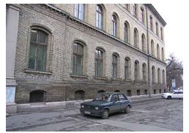
ФАСАДА ГИМНАЗИЈЕ „ВЕЉКО ПЕТРОВИЋ“ ИЗ ДОСИТЕЈЕВЕ УЛ.

I ОПШТЕ:
За потребе Наручиоца израдити ГЛАВНИ АРХИТЕКТОНСКО-ГРАЂЕВИНСКИ ПРОЈЕКАТ са ПРОЈЕКТОМ РУШЕЊА ДЕЛА ОБЈЕКТА ,ГЛАВНИ ПРОЈЕКАТ ЕЛЕКТРОИНСТАЛАЦИЈА, ИНСТАЛАЦИЈА ГРЕЈАЊА И КЛИМАТИЗАЦИЈЕ , ВОДОВОДА И КАНАЛИЗАЦИЈЕ , ЗАШТИТЕ ОД ПОЖАРА и ПРОЈЕКАТ ЕНЕРГТСКЕ ЕФИКАСНОСТИ за реконструкцију и доградњу објекта фискултурне сале Гимназије „Вељко Петровић“ у Сомбору.

II ПРЕДМЕТ ПРОЈЕКТА:
Предмет пројекта је пратећи објекат гимназије „Вељко Петровић” - фискултурна сала, а у циљу задовољења минималних захтева у погледу функционисања фискултурне сале, по питању капацитета и стандарда .
Реконструкцијом и адаптацијом би била обухваћена површина постојећег објекта ,бруто површине цца 200 м², док се доградња предвиђа у бруто површини од цца 490 м² .

III НАРУЧИЛАЦ ПРОЈЕКТА : Гимназијa „Вељко Петровић“ , Сомбор

IV ЛОКАЦИЈА:

Објекат Гимназије „Вељко Петровић” се налази у Сомбору, у ул. Доситеја Обрадовића бр. 2 , у оквиру просторне културно-историјске целине „Историјско језгро Сомбора–Венац“ и проглашен је за заштићено културно добро од великог значаја.
Објекат фискултурне сале, спратности П+0, у листу непокретности број 9089 , уписан је као објекат бр. 2 ., на кат. парцели број 5999 КО Сомбор 1.
Као носиоц права на објекту је уписана Гимназија „Вељко Петровић” , Доситејева бр.2 , Сомбор, а АПВ је уписана као носиоц права на земљишту- парцели.

V ОПИС ОБЈЕКТА:
Главни објекат гимназије је формиран као угаони објекат разуђене основе са фронтом према Доситејевој улици и бочним крилом и депадансом према Улици Лазе Костића. Зграда је зидана 1884–1886. по пројекту Ласла Децера , а други спрат је дозидан 1939. године по пројекту архитекте Сигмунда. Oбјекат је првобитно подигнут као једноспратница са приземним анексом у коме је сала за фискултуру ,на месту старије гимназијске зграде. Са приземним депадансом је спојена наткривеним пролазом са капијом према Улици Лазе Костића.

VI ОПШТИ УСЛОВИ:

За израду техничке документације користити следећа документа и опште услове:
- Закон о планирању и изградњи („Сл. Гласник РС“ бр.72/2009,81/2009-испр.,64/2010-одлука УС и 24/2011)
- Закон о заштити пожара „Службени гласник РС“ бр. 111/2009
- План Детаљне регулације Централне зоне Венаца у Сомбору („Сл. лист Града Сомбора“ , бр. 3/09)
- Извод из ПДР-а Централне зоне Венаца у Сомбору и Локацијском дозволом које издаје Одељење за комуналне послове Градска Управе Града Сомбора
- Правилником о садржини и начину израде техничке документације за објекте високоградње (Сл.Гласник РС, бр. 15/2008)
- Правилником о нормативима школског простора и опреме
- Другим важећим прописима, стандардима , нормативима и правилима струке

VII ПОСЕБНИ УСЛОВИ:

Израду техничке документације ускладити у свему са:
- Геодетским подлогама (копија плана, катастар подземних инсталација, топографски план)
- Геомеханичким подацима за предметну локацију
- Мере техничке заштите,које издаје Покрајински завод за заштиту споменика културе, Петроварадин
- Локацијском дозволом, издатом од надлежног органа

VIII ОБАВЕЗЕ НАРУЧИОЦА И НОСИОЦА ПРОЈЕКТА:

Наручилац ће за потребе израде Главног пројекта исходовати све потребне техничке информације, услове јавних предузећа, сагласности, Мере техничке заштите које издаје Покрајински завод за заштиту споменика културе као и Локацијску дозволу.
Oбавеза Носиоца пројекта –пројектанта, је да за потребе израде пројекта обезбеди Елаборат о геомеханичком испитивању тла.
Током израде пројекта, пројектант је обавезан да сарађује са наручиоцем , у циљу усаглашавања пројектног решења. Пројекат израдити тако да омогућава фазно извођење,водећи рачуна о усклађености делова пројекта,као и економичности решења.
Рок за израду пројектне документације је 30 радних дана од дана испуњења обавеза Наручиоца по питању исходовања потребних сагласности , информација и Локацијске дозволе.

IX ОБИМ ПРОЈЕКТА:

Реконструкција и адаптација: бруто површине цца 200 м²

Доградња : бруто површине цца 490 м²

X САДРЖАЈ:

1. АРХИТЕКТОНСКИ ПРОЈЕКАТ

У циљу задовољења минималних захтева у погледу функционисања фискултурне сале, по питању капацитета и стандарда, израдити пројекат водећи рачуна о стабилности, употребљивости и намени постојећег објекта, као и економичности датог решења.
У оквиру пројекта предвидети решење приступа за особе са инвалидитетом (рампа).
Објекат је планиран за два разреда (око 50 ђака). Треба да садржи:
1. салу димензија 15мx28м
2. две гардеробе за по 25 ђака, са туш кабинама и санитарним чворовима.
3. кабинет професора, са посебним санитарним чвором.
4. справарницу приближних дим.5mx7m, у коју је потребно сместити:
- 20 струњача дим. 2mx1m
- разбој димензија 3,5mx1,5 висине 2m
- греда 5м, висине 1m
- 3 ниске греде 4,5m дужине
- 2 коњa са хватаљкама 1,6x1m
- 2 коња 1,6x1m
- коњ за прескок 1,6x1m
- шведски сандук 1,6x1m
- 2 одскочне даске 1,6x1m
- ормани за реквизите 3mx0,6м 2m висине
Пројектом је потребно предвидети такву организацију простора, да се кабинет професора налази близу улаза у просторије сале, због надзирања улаза.

2. ПРОЈЕКАТ КОНСТРУКЦИЈЕ

Израдити пројекат водећи рачуна о архитектонском решењу, намени предметног објекта, као и о економичности датог решења у складу са Општим и Посебним условима Пројектног задатка
Реконструкција предметног објекта ,у конструктивном смислу, подразумева демонтажу постојеће кровне конструкције и замену новопројектованом лаком челичном конструкцијом, рушење дела постојећег објекта- носећег зида, обезбеђење конструктивних елемената постојећег објекта у току извођења реконструкције , доградње као и експлоатације објекта.
Kонструктивно решење треба да обухвати пројекат рушења дела постојећег објекта као и обезбеђење постојећих конструктивних елемената ради стабилности објекта приликом извођења радова на реконструкцији и експлоатацији, са статичким прорачуном неопходних конструктивних елемената.
Новопројектовани део објекта-доградњу пројектовати у складу са архитектонским решењем, водећи рачуна о стабилности и употребљивости постојећег суседног објекта, стабилности и употребљивости дела објекта фискултурне сале који се задржава, као и позицији објекта, тј. преклапању регулационе и грађевинске линије у ул. Л. Косића.
Приликом избора начина фундирања , сем резултата геомеханичког испитивања тла , узети у обзир позицију и намену објекта, те у статичком прорачуну, сем сталних и повремених оптерећења узети у обзир ев. неравномерна слегања постојећег и дограђеног дела објекта.
Елементе конструкције пројектовати са материјалима потребног квалитета а у складу са важећим прописима, стандардима и нормативима.
Саставни део пројекта је пројекат рушења дела објекта фискултурне сале (уписаног као објекат бр. 2) на кат. парцели број 5999 КО Сомбор 1.

3. ПРОЈЕКАТ КЛИМАТИЗАЦИЈЕ И ГРЕЈАЊА

Израдити пројекат водећи рачуна о архитектонском решењу и намени предметног објекта, као и о економичности датог решења у складу са Општим и Посебним условима Пројектног задатка.
Предметни објекат је прикључен на дистрибутивну топловодну мрежу, који се може искористити за снабдевање топлотном енергијом, уколико се претходним проверама утврди да је капацитет довољан за снабдевање објекта. Затим је потребно термотехничким пројектом предвидети могућност снабдевања топлотном енергијом преко дистрибутивног топловода ( у складу са условима ЈКП „Енергана“ Сомбор), као примарно решење које има предност над решењем са гасификацијом.
Унутрашње пројектоване температуре усвојити према намени просторија.

4. ПРОЈЕКАТ ПРОТИВПОЖАРНИХ ИНСТАЛАЦИЈА И ОПРЕМЕ

Пројекат противпожарних инсталација и опреме са Планом евакуације израдити за предметни објекат у складу са Општим и Посебним условима Пројектног задатка.
Пројектовати дојаву пожара и звучну сигнализацију, предвидети нужно осветљење „Паник“ светиљкама са обележеним смером кретања, за случај нестанка напона из градске мреже. Аку батерије светиљки треба да обезбеде независно напајање.

5. ПРОЈЕКАТ ИНСТАЛАЦИЈА ВОДОВОДА И КАНАЛИЗАЦИЈЕ

Пројекат водовода и канализације израдити како за реконструисани тако и за дограђен део, у складу са Општим и Посебним условима Пројектног задатка.
У предметном објекту постоје унуташње и спољашње инсталације водовода и канализације, тако да је новопланиране потребно усагласити са постојећим.
Снабдевање водом на предметном објекту обавља се са јавне водоводне дистрибутивне мреже. Планирану водоводну мрежу у објекту поставити према унутрашњем распореду санитарних чворова, формирати је у прстенасту структуру где год је то могуће, са минималним пречником према прорачуну.
При пројектовању водоводног прикључка одрадити хидраулички прорачун и проверити да ли пречници постојећег водомера, прикључака и интерне мреже задовољавају узимајући у обзир санитарне потребе и противпожарну заштиту сходно важећим прописима и правилницима.
Водоводну мрежу унутар објекта-санитарна мрежа предвидети од полипропиленских водоводних цеви, а ван објекта од полиетилена високе густине за притисак мин 10 бара. Хидрантску мрежу пројектовати од челично поцинкованих цеви и фазонских комада, све према хидрауличком прорачуну. За сигурно и исправно функционисање и одржавање инсталације, мрежу снабдети свом потребном арматуром. На завршетку радова предвидети испитивање инсталације на притисак, дезинфекцију, испитивање квалитета воде.
На предметној парцели постоји прикључак на уличну канализациону мрежу. Планиране канализационе цеви предвидети од ПВЦ цеви и делова. Димензије цеви одредити према постојећим техничким прописима и хидрауличком прорачуну. У објекту канализационе хоризонтале и вертикале водити испод плафонске конструкције. На крајевима вертикала предвидети вентилационе главе, а на потребним местима ревизионе комаде. међусобно спајање канала у доњем разводу предвидети искључиво под углом од 45°. Вертикале у купатилима обзидати или обложити гипс картонским плочама али тако да ревизија буде доступна преко никлованих вратанаца.
Атмосферску воду са кровова и са терена у непосредној близини објеката, спровести на безбедно одстојање од објеката и уколико постоје услови системом отворених канала (ригола) спровести у постојећу атмосферску канализацију, упојни бунар или разлити на постојећу зелену површину.
Сва санитарна опрема мора бити снабдевена пратећим деловима за нормално функционисање и правилно коришћење. Предвидети стандардну санитарну опрему, у свему према АГ пројекту и све од санитарне керамике домаће производње.
Прикључак на водовод и канализациону мрежу у свему урадити према условима ЈКП “Водоканал”.

6. ПРОЈЕКАТ ЕЛЕКТРОИНСТАЛАЦИЈА

Пројекaт унутрашњих електроенергетских инсталација треба да обухвати следеће инсталације:
- Инсталације јаке струје (напајање потрошача, осветлење, прикључнице и фиксни потрошачи),
- Инсталације уземљења и изједначавања потенцијала,
- Громобранске инсталације.

Предметни објекат је прикључен на дистрибутивну електроенергетску мрежу, који се мора искористити за снабдевање електричном енергијом. Уколико се претходним проверама утврди да је капацитет досадашњег доводног вода недовољан треба га додатно појачати до нове помоћне табле.
Потребан број телефонских прикључака и рачунарске мреже обезбедиће се из постојеће, након реконструкције исте.
Израдити пројекат водећи рачуна о архитектонском решењу и намени предметног објекта, као и о економичности датог решења у складу са Општим и Посебним условима Пројектног задатка те водити рачуна о фазности изградње.

7. ПРОЈЕКАТ ЕНЕРГТСКЕ ЕФИКАСНОСТИ
Израдити пројекат водећи рачуна о архитектонском решењу и намени предметног објекта, као и о економичности датог решења, а у складу са Општим и Посебним условима Пројектног задатка.

НАРУЧИЛАЦ:

__________________

ФОТО ДОКУМЕНТАЦИЈА

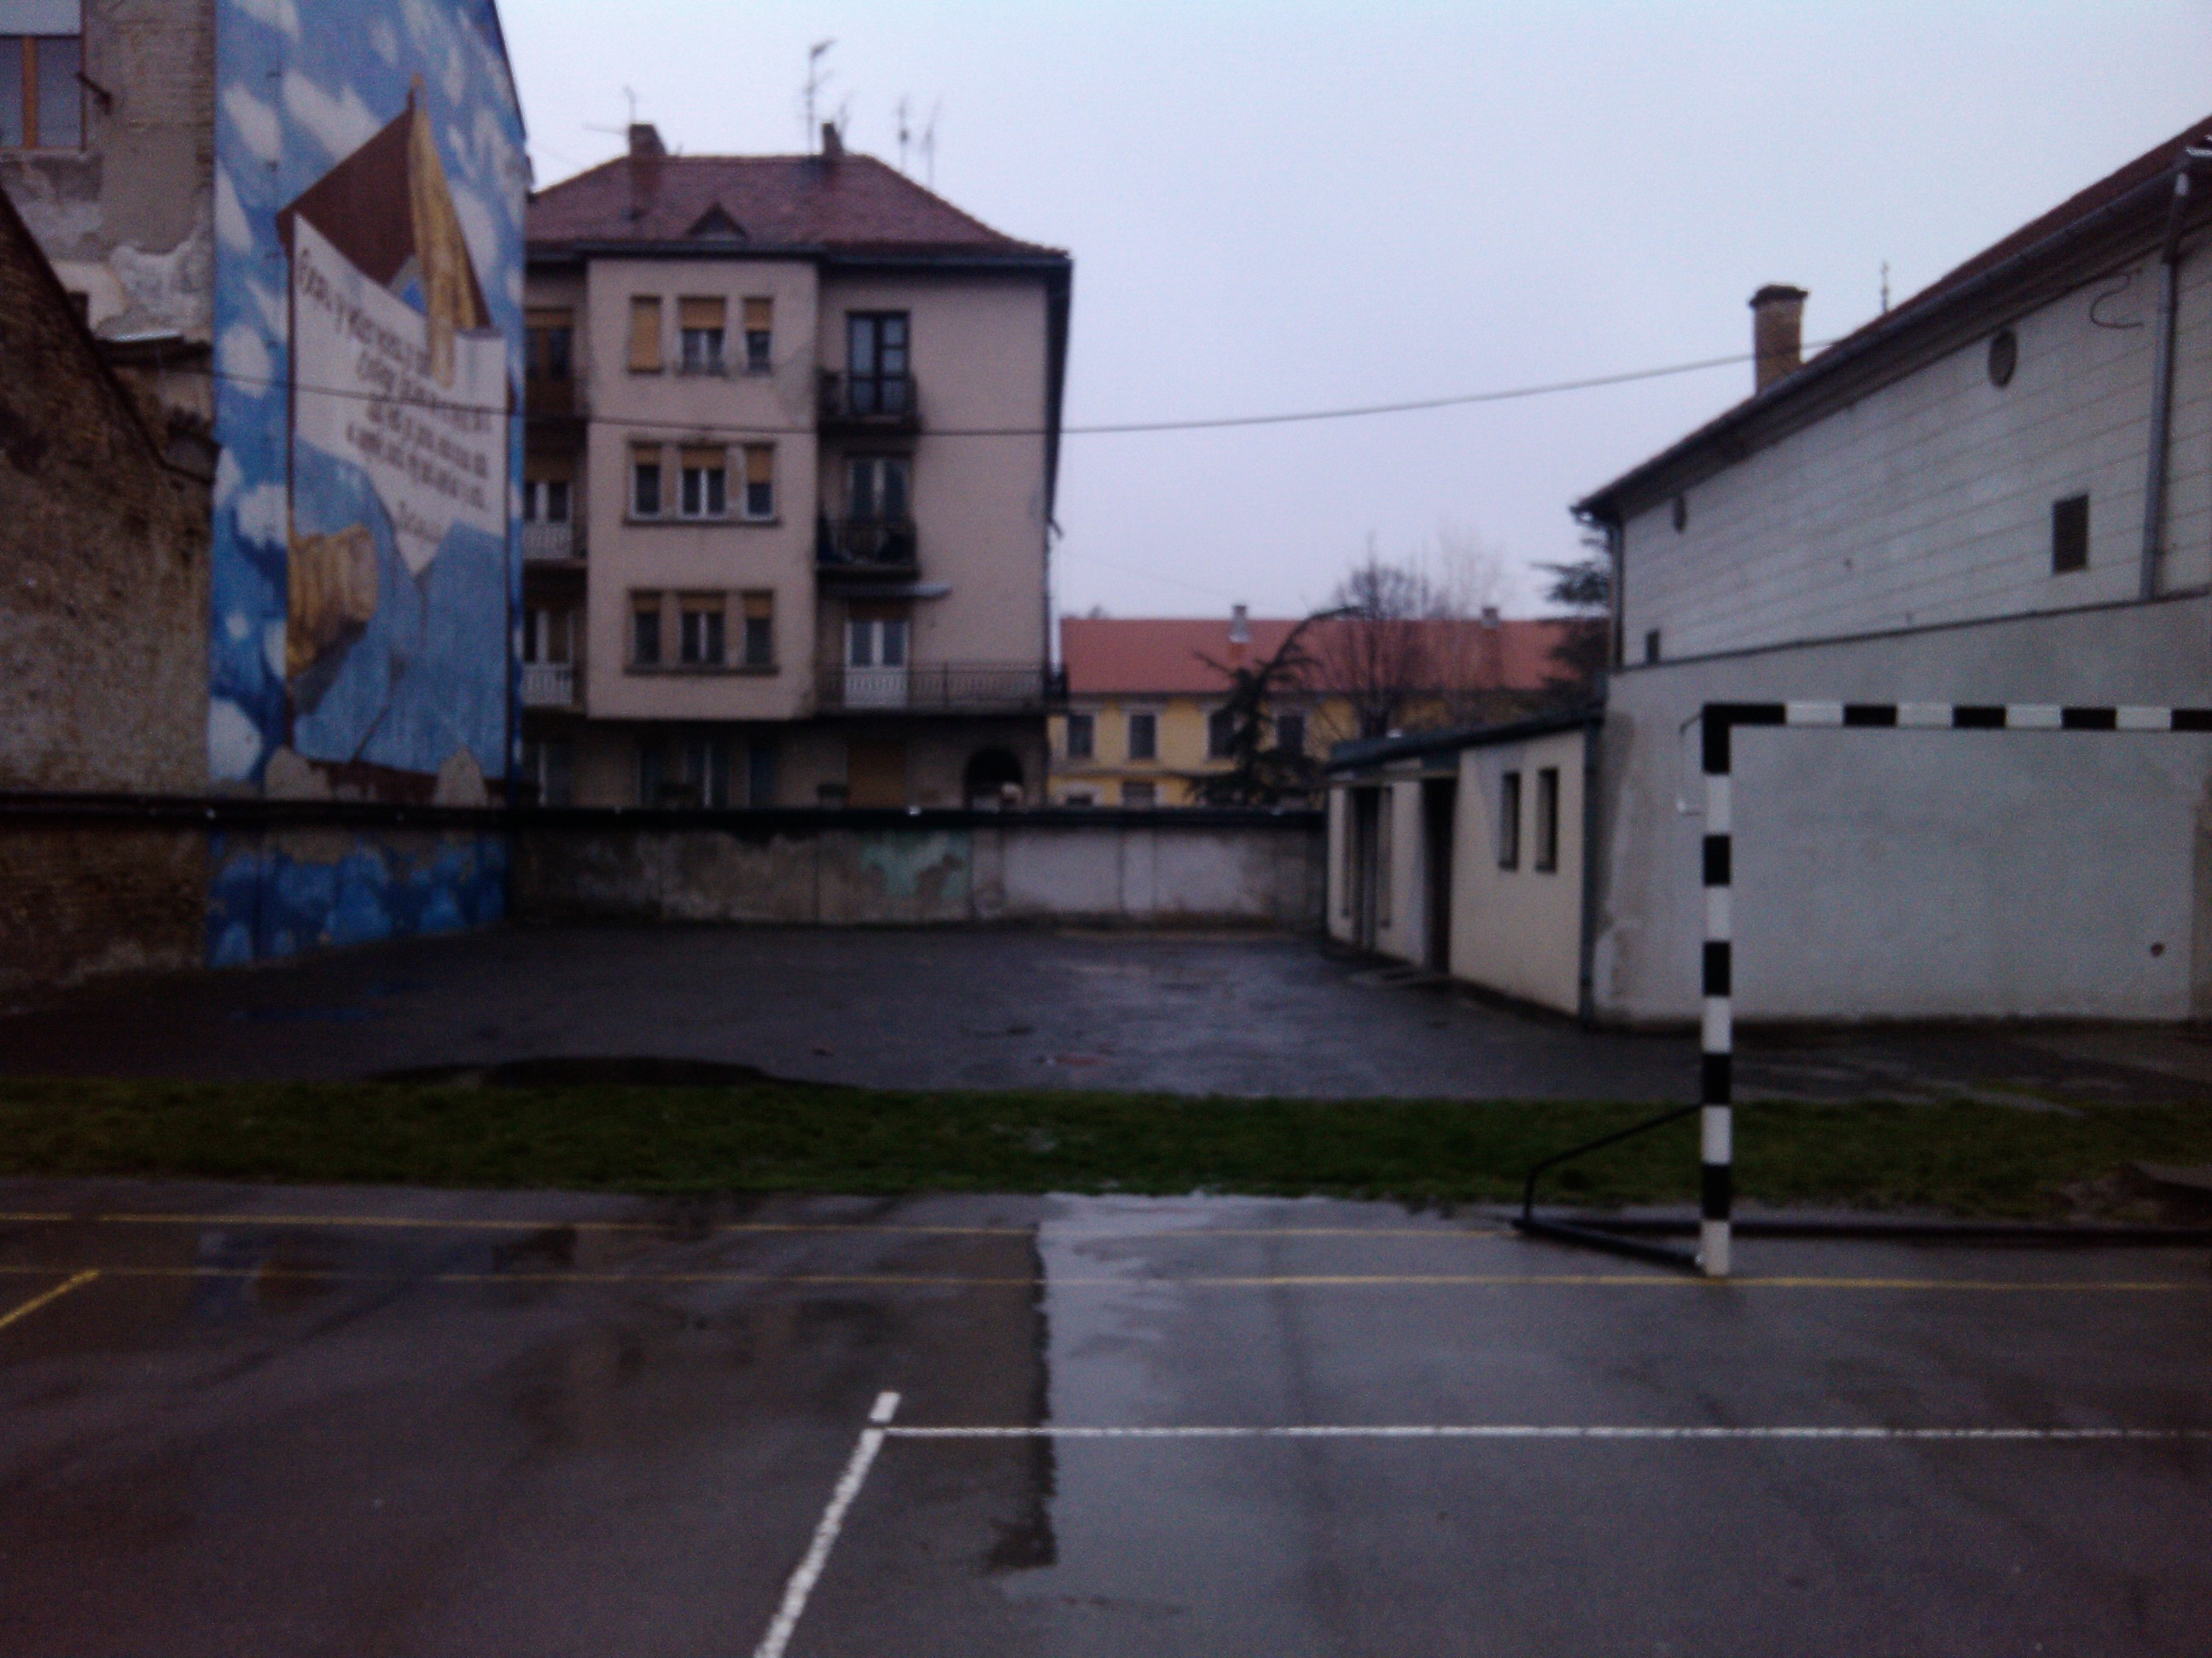
ПРОСТОР ДОГРАДЊЕ ФИСКУЛТУРНЕ САЛЕ

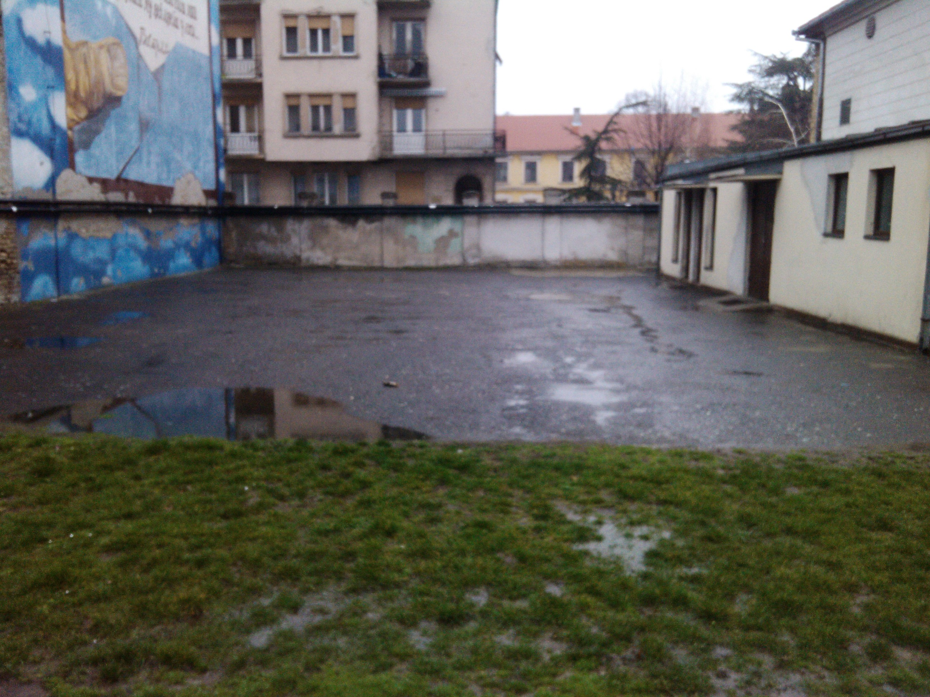
ПРОСТОР ДОГРАДЊЕ ФИСКУЛТУРНЕ САЛЕ

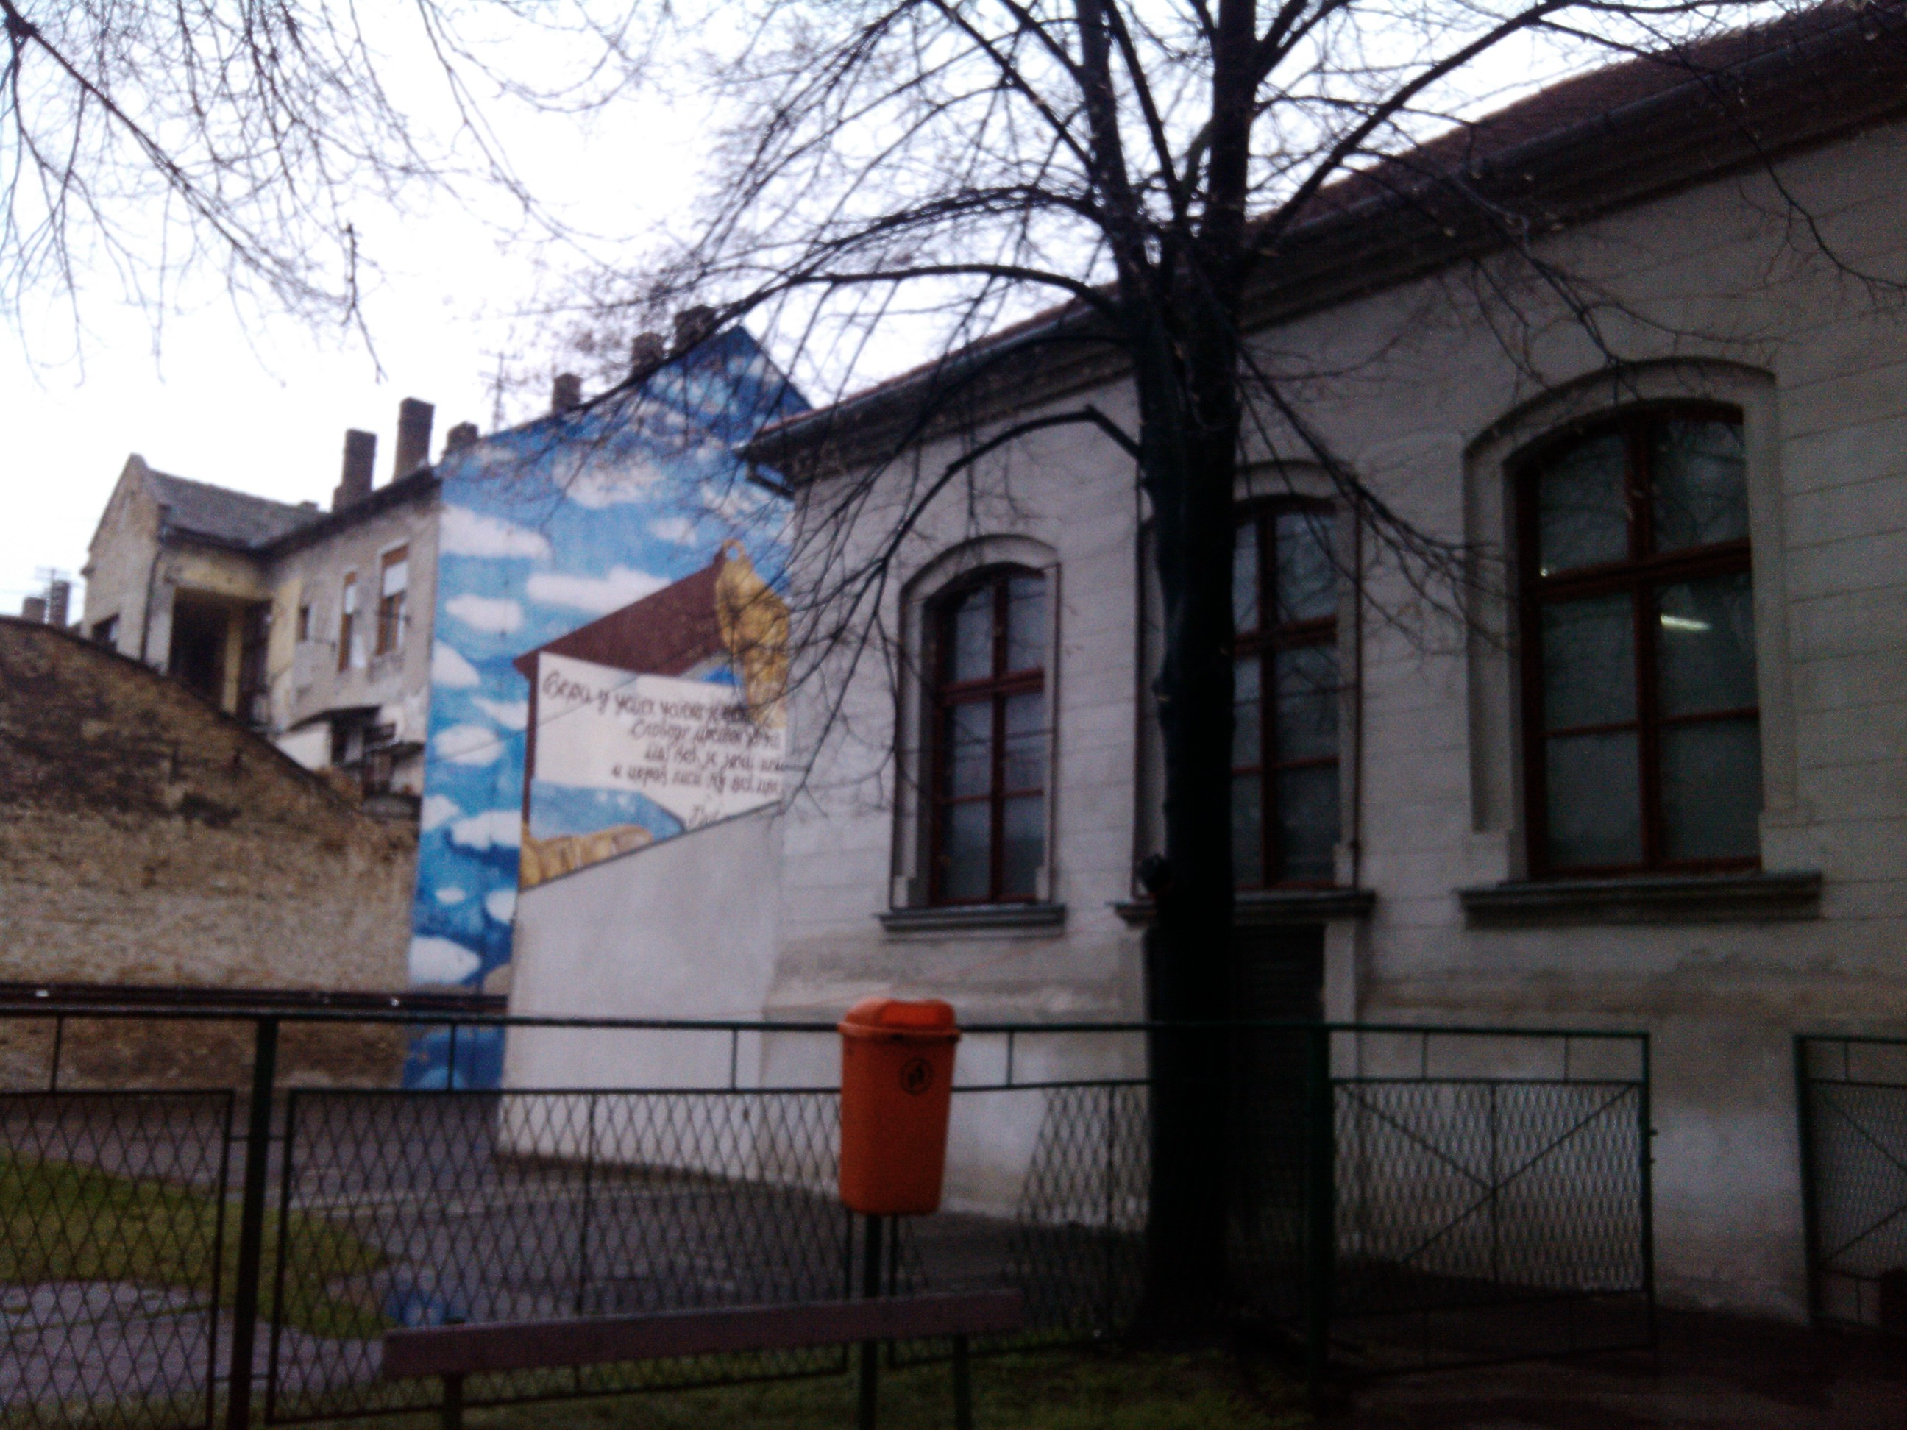
ДВОРИШНА ФАСАДА ПОСТОЈЕЋЕ ФИСКУЛТУРНЕ САЛЕ

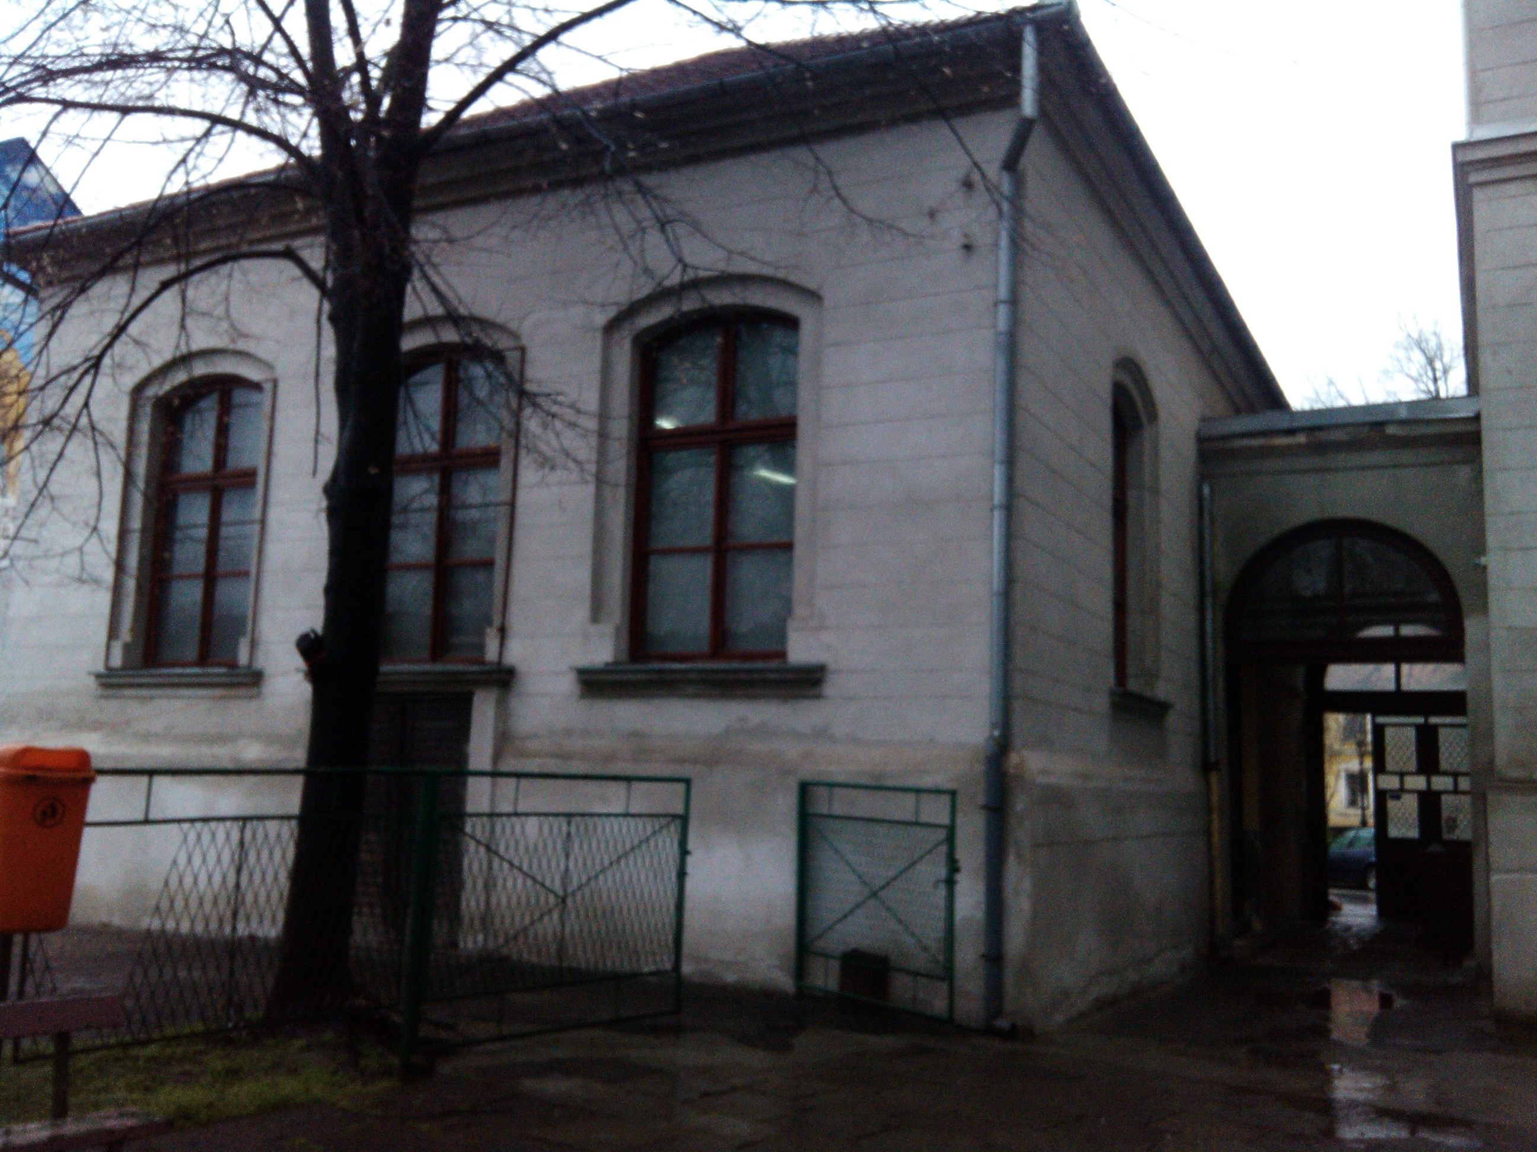
ДВОРИШНА ФАСАДА ПОСТОЈЕЋЕ ФИСКУЛТУРНЕ САЛЕ

ПРИЛОГ 9

ОБРАЗАЦ ТРОШКОВА ПРИПРЕМЕ ПОНУДЕ

У складу са чланом 88. Закона о јавним набавкама („Службени гласник РС“ 124/12) као и чланом 6. и 19. Правилника о обавезним елементима коникурсне документације у поступцима јавних набавки и начину доказивања испуњености услова („Службени гласник РС“ 29/2013), достављамо структуру трошкова за припремање понуде за јавну набавку , број ЈН 02-1/2013, за потребе наручиоца , и то:

Врста трошка: износ:

1._________________________________________________,______________динара
2._________________________________________________ ,______________динара
3._____________ ____________________________________,______________динара
4.__________________________________________________,______________динара
5.__________________________________________________,______________динара
6.__________________________________________________,______________динара
7.__________________________________________________,______________динара
8.__________________________________________________,______________динара
9.__________________________________________________,______________динара
10._________________________________________________,______________динара

Напомена I: сходно члану 88. став 2 ЗЈН („Службени гласник РС“124/12), трошкове припреме и подношења понуде сноси искључиво понуђач и не може тражити од наручиоца накнаду трошкова, осим у случају из става 3 истог члана, ако је поступак јавне набавке обустављен из разлога који су на страни наручиоца, под условом да је понуђач тражио накнаду трошкова у својој понуди.

Напомена II: Ако понуђач нема трошкова које би исказао у овом обрасцу, онда не треба да попуњава, потписује и оверава овај образац.

ПОНУЂАЧ:
___________________________ ____________________________
(Место и датум) (Име и презиме овлашћеног лица)
____________________________
М.П. (Потпис овлашћеног лица)
ПРИЛОГ 10

ОБРАЗАЦ ИЗЈАВЕ О НЕЗАВИСНОЈ ПОНУДИ

У складу са чланом 26. 61 став 4.тачка 9.Закона о јавним набавкама („Службени гласник РС“124/12) и чланом 6. и 20. Правилника о обавезним елементима коникурсне документације у поступцима јавних набавки и начину доказивања испуњености услова („Службени гласник РС“29/2013), као заступник понуђача дајем следећу

ИЗЈАВУ

Понуђач_______________________________________из_______________________
изјављује под пуном материјалном и кривичном одговорношћу да ову понуду подноси независно, без договора са другим понуђачима или заинтересованим лицима. Ова изјава даје се за јавну набавку мале вредности –израда главног пројекта за реконструкцију и доградњу фискултурне сале у Гимназији „Вељко Петровић“ у Сомбору

Датум: ____________________ М.П. Понуђач/Носилац посла

______________________________
Печат и потпис овлашћеног лица

Напомена: Уколико понуду подноси понуђач који наступа самостално, образац изјаве потписује и оверава овлашћено лице понуђача.
Уколико понуду подноси понуђач са подизвођачем образац изјаве потписује и оверава овлашћено лице понуђача.
Уколико понуду подноси група понуђача (заједничка понуда) образац изјаве потписује и оверава члан групе који је носилац посла.

ПРИЛОГ 11

У складу са чланом 75 став 2 Закона о јавним набавкама

ИЗЈАВА

Којом потврђујем под пуном материјалном и кривичном одговорношћу да
смо поштовали обавезе које произилазе из важећих прописа о заштити на раду,
запошљавању и условима рада, заштити животне средине и да смо ималац права
интелектуалне својине, у складу са чланом 75. став 2. Закона о јавним набавкама

_____________________________
Датум: ____________________ М.П. Понуђач/Носилац посла

______________________________
Печат и потпис овлашћеног лица

Напомена: Уколико понуду подноси понуђач који наступа самостално, образац изјаве потписује и оверава овлашћено лице понуђача.
Уколико понуду подноси понуђач са подизвођачем, образац изјаве потписује и оверава овлашћено лице понуђача.
Уколико понуду подноси група понуђача (заједничка понуда), образац изјаве потписује и оверава члан групе који је носилац посла.

ПРИЛОГ 12

Назив и адреса понуђача

ИЗЈАВА О ДОСТАВЉАЊУ МЕНИЦЕ И МЕНИЧНОГ ОВЛАШЋЕЊА
ЗА ПОВРАЋАЈ АВАНСНОГ ПЛАЋАЊА

Овом Изјавом неопозиво потврђујем да ћемо наручиоцу, уколико нам се додели Уговор о ЈНМВ бр.02-2/2013, на дан закључења уговора доставити бланко сопствену меницу регистровану код пословне банке и менично овлашћење за повраћај аванса од20% односно_----------динара са ПДВ ом у корист наручиоца која треба да буде са клаузулом“без протеста“ роком доспећа „по виђењу“ и роком важења најмање до питписивањаЗаписника о примопредаји

М.П. Понуђач
_______________________

Напомена:У случају да понуду подноси група понуђача, образац изјаве потписује овлашћени представник групе понуђача.

